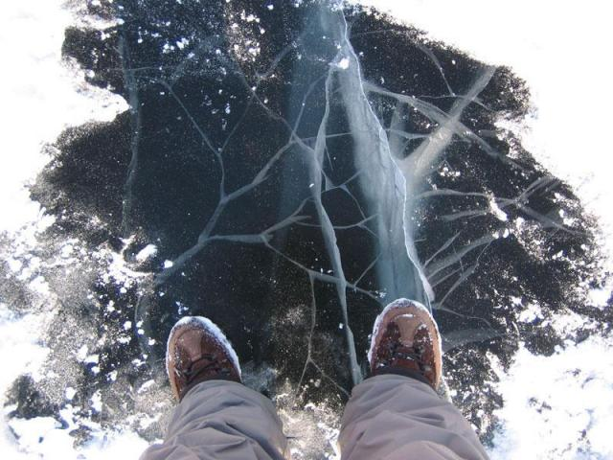
Уважаемые родители и дети!
Участились случаи чрезвычайных происшествий с детьми на замерзших водоемах,
которые возникают
по ВАШЕЙ вине и легкомыслию.
Не знание элементарных правил безопасного поведения – первопричины грустных и порой ТРАГИЧЕСКИХ последствий.

Важно знать телефоны вызова экстренных служб:
112
Телефоны Управления ГОЧС Администрации города Сургута:
050, 52-41-04
Уважаемые родители!
Не оставляйте детей одних! Заботьтесь о безопасности детей, придерживаясь правил безопасного поведения в быту. Это стоит Ваших усилий! Воспитывайте у детей навыки культуры безопасного поведения, демонстрируя осторожность на собственном примере. Найдите несколько минут на откровенный разговор с детьми об этом. Помните, что эти минуты будут измеряться ценой жизни. А чтоб не случилась беда - необходимо давать детям четкие знания и умения, как действовать в той или другой ситуации. Помните, что жизнь наших детей зависит только от нас самих!
Взрослому человеку вполне понятно, что передвижение по льду связано с большой опасностью. Нужно объяснить ребенку, что игры на льду – это опасное развлечение. Не всегда осенний лед под тяжестью человека начинает трещать, предупреждая об опасности, а сразу может провалиться. Опасно находиться на льду водохранилищ. Часто ветром отрываются большие поля льда, на которых находятся рыболовы и дети. Для их спасения применяется спецтехника и не всегда удается спасти утопающих.
Дорогие дети!
Переходить водоемы строго запрещается. Недопустимы игры на льду. Гулять по льду, удаляться от берега очень опасно. Такие поступки, как правило, заканчиваются трагически. Опасно также находиться на обрывистом берегу, так как быстрое течение воды подмывает и рушит его. Далеко не всегда можно спасти утопающего. Подо льдом существует течение воды, образуя большое количество водоворотов, которые небезопасны и для утопающих, и для спасателей.

Это ВАЖНО знать
- Безопасным для человека считается лед толщиною не менее 10 сантиметров в пресной воде и 15 сантиметров в соленой.
- В устьях рек и притоках прочность льда ослаблена. Лед непрочен в местах быстрого течения, бьющих ключей и стоковых вод, а также в районах произрастания водной растительности, деревьев, кустов.
- Если температура воздуха выше 0 градусов держится более трех дней, то прочность льда снижается на 25%.
- Ни в коем случае нельзя выходить на лед в темное время суток и при плохой видимости (туман, снегопад, дождь).
- Следует опасаться мест, где лед запорошен снегом: под снегом лед нарастает значительно медленнее. Если вы видите на льду темное пятно - в этом месте лед тонкий.
- Не приближайтесь к тем местам, где растут деревья, кусты, камыши, торчат коряги, где ручьи впадают в реки, происходит сброс теплых вод с промышленных предприятий. Здесь наиболее вероятно провалиться под лед.
- Если на запорошенной снегом поверхности водоема вы увидите чистое, не запорошенное снегом место, значит, здесь может быть полынья, не успевшая покрыться толстым крепким льдом.
- Прозрачный, без пузырьков, без растительности, голубоватый или зеленоватый – такой лед прочнее, чем непрозрачный (матовый), желтоватый, рыхлый, с пузырьками воздуха, с растительностью.
- Если вы собираетесь перейти через реку на лыжах, то крепления на них надо отстегнуть, петли палок на кисти рук не накидывать; сумку или рюкзак повесить на одно плечо – в случае опасности все это постараться сбросить с себя.
- Группе людей, проходящих по льду, необходимо идти на расстоянии не менее пяти метров друг от друга.
- При перевозке небольших грузов, их следует класть на сани или брусья с большой площадью опоры на лед, чтобы избежать провала.
- Внимательно слушайте и следите за тем, как ведет себя лед.
- Если лед начал трескаться, осторожно ложитесь и ползите по своим следам обратно.

Если все-таки произошла беда и вы провалились, что делать?
- Главное - не терять самообладание! Каждая секунда пребывания в воде работает против вас - пребывание в ледяной воде 10-15 минут опасно для жизни. Однако нужно помнить, что даже плохо плавающий человек способен некоторое время удержаться на поверхности за счет воздушной подушки, образовавшейся под одеждой.
- Провалившись под лед, раскиньте руки и постарайтесь избавиться от лишних тяжестей.
- Если есть кто-то рядом, зовите на помощь.
- Старайтесь не погружаться под воду с головой.
- Если возможно, переберитесь к тому краю полыньи, где течение не унесет вас под лед.
- Не делайте резких движений и не обламывайте кромку.
- Если достаете ногами до противоположного края провала, примите горизонтальное положение, упираясь в него ногами, вытащите на лед сначала одну ногу, затем вторую.
- Выбираться на лед можно таким же способом, каким садятся на высокие подоконники, т.е. спиной к выбранному месту.
- Как только большая часть тела окажется на льду, перекатитесь на живот и отползайте подальше от места провала.
- Выбирайтесь, по возможности, в ту сторону, откуда пришли – там проверенный лед.
- Если трещина во льду большая, пробуйте выплыть спиной.
- Выбравшись из пролома, нужно откатиться и ползти в сторону, обратную направлению движения.
- После необходимо обратиться к врачу.

Если Вы стали очевидцем, как человек провалился под лед.

- Провалившись под лед, широко раскиньте руки по кромкам льда, чтобы не погрузиться с головой. Постарайтесь избавиться от лишних тяжестей.
- Немедленно крикните ему, что идете на помощь.
- Немедленно сообщите о произошедшем в службу спасения.
- Оказывающий помощь должен обвязаться веревкой, предварительно закрепив ее на берегу.
- Из-за опасности самому попасть в полынью приближаться к провалившемуся под лед нужно лежа с раскинутыми в стороны руками и ногами.
- Подложите под себя лыжи, фанеру или доску, чтобы увеличить площадь опоры и ползите на них.
- Если под рукой имеются доски, лестницы, шесты или другие предметы, то их надо использовать для оказания помощи.
- Когда нет никаких подсобных предметов для оказания помощи, то два-три человека ложатся на лед и цепочкой продвигаются к пострадавшему, удерживая друг друга за ноги, а первый подает пострадавшему связанные ремни или одежду.
- К самому краю полыньи подползать нельзя, иначе и сами окажитесь в воде. Оказывающий помощь приближается к пострадавшему на расстояние, позволяющее подать веревку, пояс, багор, доску. Затем отползает назад, и постепенно вытаскивает пострадавшего на крепкий лед.
- Когда есть промоины или битый лед, необходимо использовать спасательные шлюпки, для продвижения её вперед используются кошки и багры.
- Действуйте решительно и быстро, пострадавший коченеет в ледяной воде, намокшая одежда тянет его вниз.
- Подав пострадавшему подручное средство, вытащите его на лед и ползком двигайтесь от опасной зоны.

Первая помощь пострадавшему.

- Снимите и отожмите всю одежду пострадавшего, потом снова оденьте (если нет сухой одежды) и укутайте полиэтиленом (происходит эффект парника).
- Затем его необходимо как можно быстрее отправить в машину или доставить в теплое (отапливаемое) помещение, тепло укрыть, обложить грелками, напоить горячим чаем.
- Если это сделать невозможно, то разведите костер и окажите максимальную помощь, можно поделиться своей сухой одеждой.
- Чтобы восстановить кровообращение, тело пострадавшего нужно растереть фланелью или руками, смачивая их водой. Растирание снегом не рекомендуется, так как увеличивается время воздействия холода на ткани.
- Если у пострадавшего наблюдаются признаки общего замерзания - слабость, сонливость, ему нужно принять теплую ванну, температура воды должна быть 37-38 градусов.
- При попадании жидкости в дыхательные пути, пострадавшему необходимо очистить полость рта, уложить животом на бедро так, чтобы голова свисала к земле, энергично нажимая на грудь и спину, удалить воду из желудка и легких, приступить к выполнению искусственного дыхания.
- Пострадавшего необходимо направить в медицинское учреждение. Дальнейшее лечение должны проводить врачи.

Территориальная Комиссия по делам
несовершеннолетних и защите их прав
при Администрации города Сургута

(с использованием материалов Интернет-ресурса)

